多様な生物たち（１） 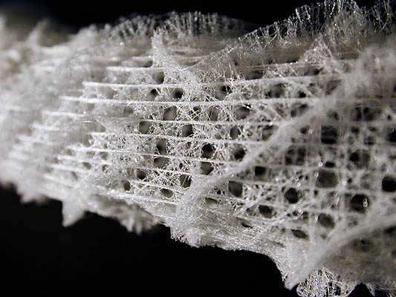

「おもちゃ箱をひっくり返したような」という言い方があるが､多種多様なおもちゃを､床一面にひっくりかえしたのでは､どんなおもちゃがあるかを理解するのは難しい。まず､動くおもちゃとか、お人形とか、フィギュアとか、似たもの同士を集めて分けていくだろう。多様な生物を理解するためにも､同じような方法が必要である。

それでは、おもちゃよりもずっと多様な生物を、どのように整理していけばよいのだろうか。生物を整理して配列するのは、分類学（taxonomy）という学問である。分類学のごく簡単な概略は、「生物学基礎」第３章で述べた。この章は、生物多様性という見地から分類学のおさらいをして、動物の分類体系について見ていこう。

１．リンネの分類

新しい動物種が発見されると、その動物には属名と種小名をラテン語で列記した学名がつけられる。もちろんその生物が、これまでの間にまとめられてきた分類体系のどこに属するかも決めなければならない。

こうした手順は、分類法を確立したリンネに従っている。リンネの功績は、種を不連続なものとして認識し、種から出発してだんだんと大きなグループにまとめていく方法論を確立したことである。さらに、上に述べた二名法で混乱した命名を整理した。こうして二名法は分類体系の標準的な方法となり、動物の場合は『自然の体系第10版』、植物の場合は『植物の種（1753）』を出発点とし、これらに含まれないものは新しい種として、先に記載したものに先取権（priority）を与え、整理されていく方式が確立する。

動物命名法国際審議会ホームページ http://www.iczn.org/

ラテン語が使われたのは、当時、知識人の共通語はラテン語だったからである。たとえば人は、英語ではManであり、スペイン語ではHombre、ドイツ語ではMannあるいはHerrで、ラテン語でHomoである。言語による違いを無くし、共通して理解できるように、ラテン語が採用されたのである。現在では、生物科学の世界でHomoといえば、だれでもヒト属を指していることがわかる。

リンネはまた、種から出発して、次々と包括的により上位の階級にまとめていく過程で、目よりも上の階級の名前を作った。現在でもこの名前が使われている。これらの分類階級を列記すると次のようになる。

界（Kingdom）
門（Phylum）
綱（Class）
目（Order）
科（Family）
属（Genus）
種（Species）

こうして記載された種を、進化の過程を反映する形でまとめ上げるのが系統分類学（Systematics）である。系統（phylogeny）を示すためによく系統樹が描かれる。系統樹は、樹が生長するように下のほうから上の向かって描かれるので、上に向かって時間軸があるように思うかもしれないが、あくまで現生種の系統関係を描いたものである。

２．現在の考え方

リンネは、最も包括的なグループとして動物と植物を置き、これに界と言う名前を与えた。その後、生物をこの２つの大きなグループに分ける考え方は単純すぎるとして、原生生物や菌が別の界として独立させられていった。現在では、界は、モネラ界（Monera）、原生生物界（プロティスタ、Protista）、菌界（Fungi）、植物界（Plants）、動物界（Animals）の５つに分けるのが普通である。それぞれの界の生物は、次のようになる。

- モネラ界は、すべての原核生物を含む生物のグループ
- 原生生物は、真核生物で菌でも植物でも動物でもない生物を含むグループ
- 菌界は、自分で栄養を作ることができず（従属栄養）、細胞壁をもつ生物のグループ
- 植物界は、葉緑体を持ち光合成によって自分で栄養を作り出し（独立栄養）、細胞壁を持つ生物のグループ
- 動物界は、従属栄養で細胞壁を持たず、少なくとも生活史のどこかで動き回ることができる生物のグループ
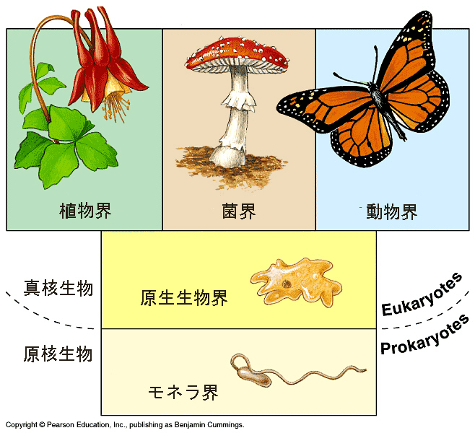
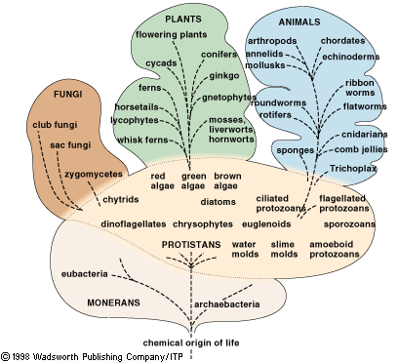

一方、リボソームのRNAの比較から、原核生物と呼ばれているものはもっと多様な生物群で、次のように３つのドメイン（Domain）に分けるほうが良いという考え方もある。この分類方法では、五界説では１つだった原核生物のモネラ界が２つに分けられ、それ以外の真核生物である原生生物、菌、植物、動物の４つは一つにまとめられている。
- 真正細菌（Bacteria）
- 古細菌（Archaea）
- 真核生物（Eucarya）
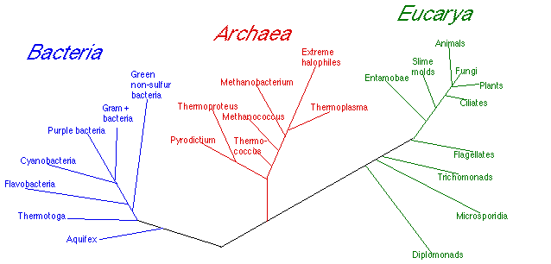

http://cxj11255.hp.infoseek.co.jp/joron.html
http://ja.wikipedia.org/wiki/%E7%94%9F%E7%89%A9%E3%81%AE%E5%88%86%E9%A1%9E

なお、ウイルス（virus）はいろいろな意味で重要であるが、他の３ドメインと同じ意味では生物とみなすことはできないので、除かれている。

系統分類学は、人の都合で分類した人為分類ではなく､自然の体系を反映した自然分類を目指している。しかも、その体系は進化の道筋（系統）を反映させたものでなくてはならないという信念がある。そのため、常に見直しが行なわれる。永遠に完成品は得られないのかもしれない。

生物全体の分類体系を示すのは膨大すぎるので､この章では、動物界に絞ってその主な門（Phylum）の動物について概観してみよう。やはり動物のほうが､われわれに馴染みが深いからである。なお、門の配列は、体腔のできかたなどの形態によるものに準拠している。

The Tree of Life
http://tolweb.org/tree/phylogeny.html
Phylogenetic Information and Database
http://www.ucmp.berkeley.edu/subway/phylo/phylodat.html
Electric links of the Society of Australian Systematic biologysits
http://www.sasb.org.au/links.html
What is Systematics?
http://www.sasb.org.au/systematics.html
Introduction to Phylogenetic Systematics
http://www.science.uts.edu.au/sasb/WestonCrisp.html
日本語のサイト
http://cxj11255.hp.infoseek.co.jp/phyla/index.html

２．海綿動物門（Porifera）

カイメン（sponge）（Porifera）は固着生活を送っているので、動物とは思えないかもしれない。我々の目に最も触れるチャンスの多いカイメンは、潮溜まり（tide pool）に見られる次の図にあるようなイソカイメンである。また、昔からモクヨクカイメンの繊維状組織（海綿質繊維と呼ばれ一種の骨格）は、入浴の際に使われてきた。現在でも人工的に作られた同様の目的に使われるものをスポンジと呼ぶのはそのためである。

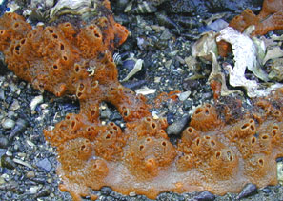
ダイダイイソカイメン
http://www.kahaku.go.jp/vm/ex/sea/thums_main.html

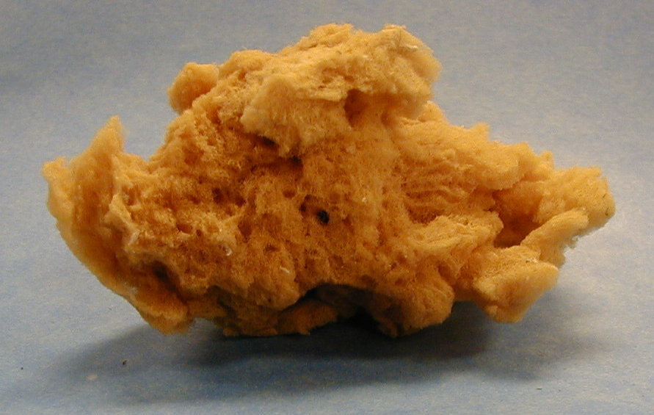
モクヨクカイメン（Spongia） 人口のスポンジ
http://www.biology.ucok.edu/AnimalBiology/Porifera/Spongia.html

カイメンには、分化した組織や器官は見られず、他の動物群にはない独特な溝系が発達している。この溝系の内側を、襟細胞と呼ぶ鞭毛をもった細胞が覆っている。この襟細胞の鞭毛の働きによって、体表の小孔→溝系→胃腔→大孔という水流が起こり、水と一緒に流れ込む微小なプランクトンなどを捕捉している。
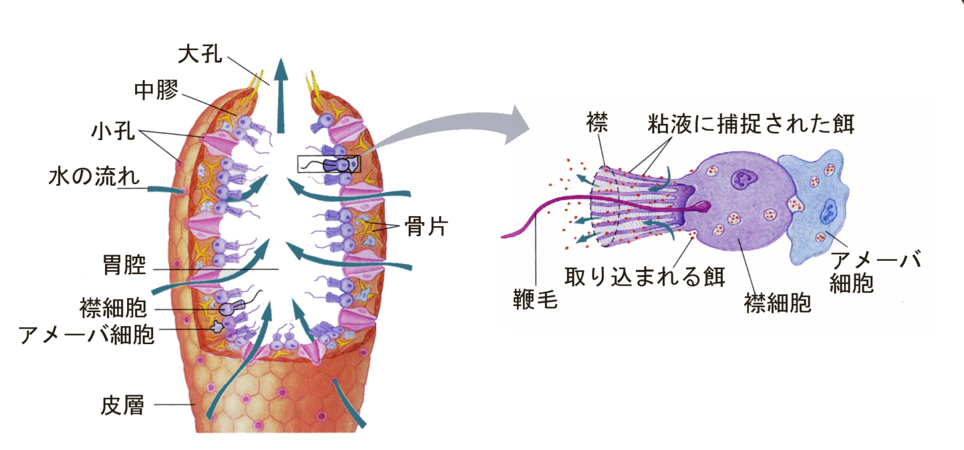
溝系の発達の仕方で、カイメンの形を、アスコン型、シコン型、リューコン型に分類する。リューコン型では胃腔はなく、入水口である小孔からカイメン内に入った水は共通の鞭毛室に導かれ、ふたたび共通の溝系を通って出水口である大孔から出て行く。
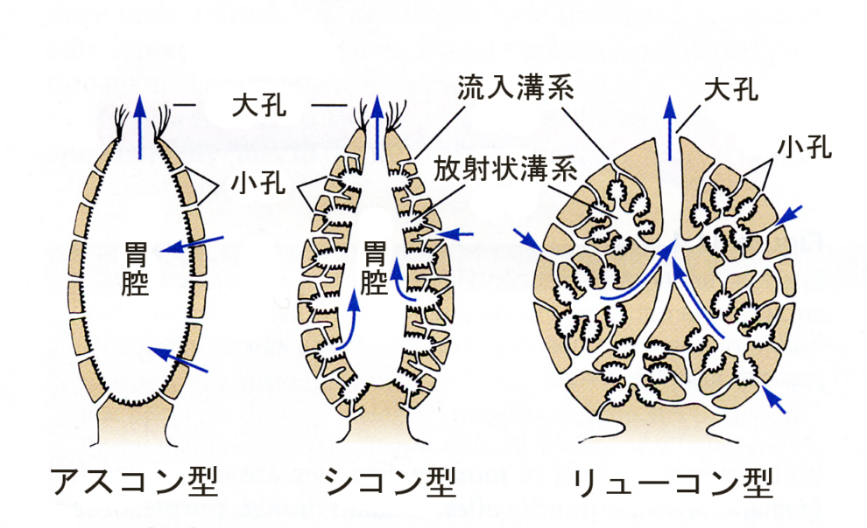
主として骨片の化学組成や形態から、さらに次の４綱に分類される。

石灰海綿綱（Calcarea）
六放海綿綱（Hexactinellida）（ガラス海綿）
普通海綿綱（Demospongea 尋常海綿綱とも）
硬骨海綿綱（Sclerospongiae）

次の写真は、六放海綿綱に属するカイロウドウケツの珪質でできた骨格である。左の写真の左側の丸っこい部分を砂の中に埋めて垂直に立つ。英語ではビーナスの花篭（Venus’s flower basket）と呼ぶ。籠状の空所には、雌雄のカイロウガニが封じ込められている。結婚式で言われる「偕老同穴」はここからきている。

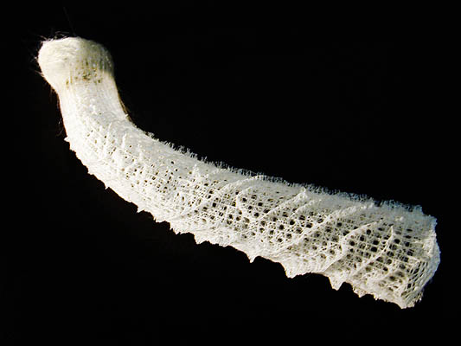
http://www4.plala.or.jp/doublemoon/photo/cr1.html

カイメンに関する極めて興味深いお話（ぜひ読んでみてください）
http://www.um.u-tokyo.ac.jp/publish_db/1997Archaeology/04/40600.html

３．腔腸動物、クラゲとイソギンチャク（Cnidaria and Ctenophore）

以前は腔腸動物門（Coelenterata）として一つの門にまとめられていたが、現在では刺胞動物門（Cnidaria）と有櫛動物門（Ctenophore）に分ける。刺胞動物はふつう我々がクラゲ（jelly fish）と呼ぶ一群と、イソギンチャク（sea anemone）やサンゴ（coral）を含んだ動物群である。一方の有櫛動物は、規則的に並んだ櫛板で移動を行なうクシクラゲ（comb jelly）と呼ぶクラゲの一群である。

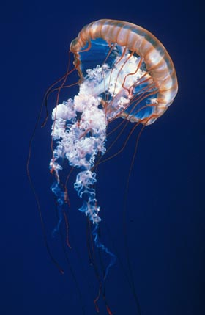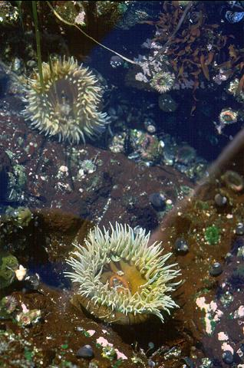
クラゲとイソギンチャク
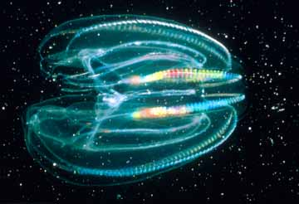
クシクラゲ
http://jellyfish-exhibit-long-beach.visit-los-angeles.com/
http://www3.bc.sympatico.ca/hikersden/anemone.html

腔腸動物としてまとめられていたのは、両者とも外胚葉と内胚葉の二胚葉からなり中胚葉を欠いているためである。外胚葉と内胚葉の間には間充ゲル（中膠）があり、ここに遊走細胞が存在する。刺胞動物はポリプ型（下の図左）とクラゲ型（下の図右）をとるが、イソギンチャクの間充ゲルは薄く、クラゲでは厚い。

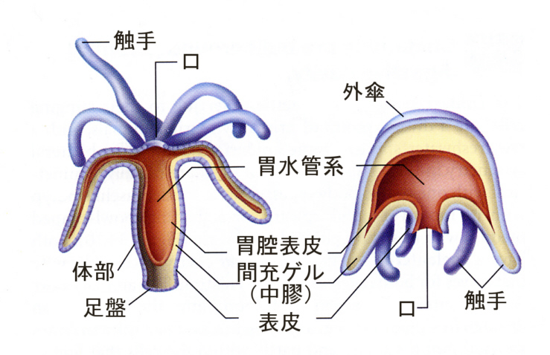

刺胞動物門（Cnidaria）
刺胞動物の特徴は、名前のとおり刺胞（nematocyst）を持つことである。刺胞は体の表面、とくに触手や口の周り、胃腔内面にたくさん存在する。刺胞は、刺胞細胞が作り出す細胞小器官の一種で、刺糸をらせん状に巻き込んでカプセル状の刺胞嚢内に収めている。物理的あるいは化学的な刺激があると、反転して刺糸が射出される（次ページ図参照）。刺糸は中空で毒を含むことがある。刺糸によってからめ取ることもある。刺胞には防御や餌の捕獲などに使われる。

刺胞の形態などによって、現生の刺胞動物は次の４綱に分けられる。

ヒドロ虫綱（Hydrozoa）
箱虫綱（Cubozoa）
鉢虫綱（Scyphozoa）
花虫綱（Anthozoa）
八放サンゴ亜綱（Octocorallia）
六放サンゴ亜綱（Hexacorallia）
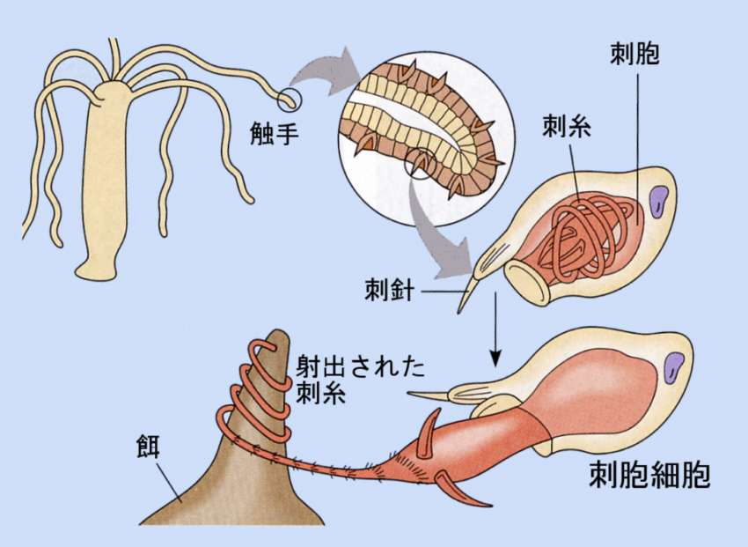

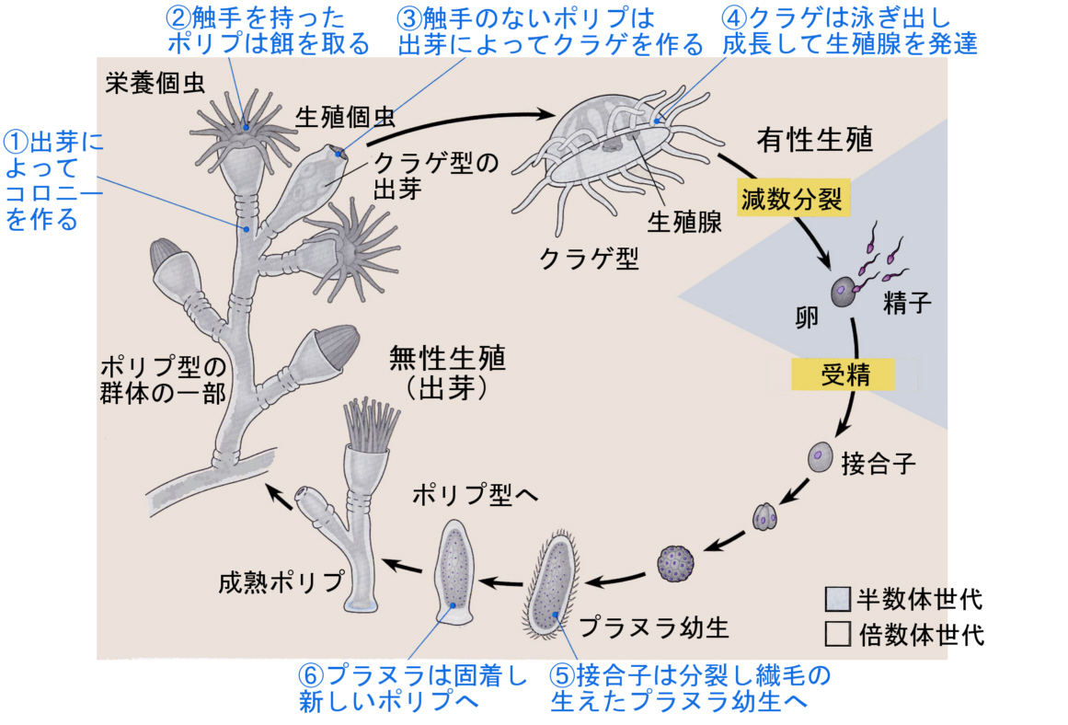

13ページの図をみればわかるように、クラゲを逆さまにして岩に固着させればポリプ型のイソギンチャクになる。実際にヒドロ虫綱の生活史を見てみると、ポリプ型で増える無性生殖の世代と、クラゲ型になって生殖細胞を作り有性生殖によって増える世代が繰り返される。前ページの図は、ヒドロ虫綱のオベリアの生活史を示したものである。

綱 | 例 | 特徴
ヒドロ虫綱 | ヒドラ、マミズクラゲ、シロガヤ、ヒトツクラゲ、ヨウラククラゲ、カツオノエボシ、カツオノカンムリ | ほとんど海産、わずかに淡水産。ほとんどの種でポリプ世代とクラゲ世代の交代が見られる。クラゲ世代のとき群体を作る場合も。
箱虫綱 | アンドンクラゲ、ヒクラゲ | すべて海産。ポリプ世代は短縮されている。
鉢虫綱 | ミズクラゲ、タコクラゲ、エチゼンクラゲ | すべて海産。ポリプ世代は短縮されている。
花虫綱 | アカサンゴ、アオサンゴ、イソバナ、ウミトサカ  イソギンチャク、イシサンゴ、ムラサキハナギンチャク | すべて海産。クラゲ世代はない。

花虫綱はポリプ型だけで、クラゲ型の世代はない。一方、鉢虫綱ではクラゲ世代が主で、ポリプ世代は短縮されている。たとえばミズクラゲはプラヌラ幼生からポリプに成長すると、オベリアのようにポリプが出芽によって増えることはなく、ポリプ型のスキフラ幼生となった後、横分裂をしてクラゲが逆さに重なったようになった後（ストロビア）、小さなエフィラとなって離脱し、変態してクラゲ型となる。
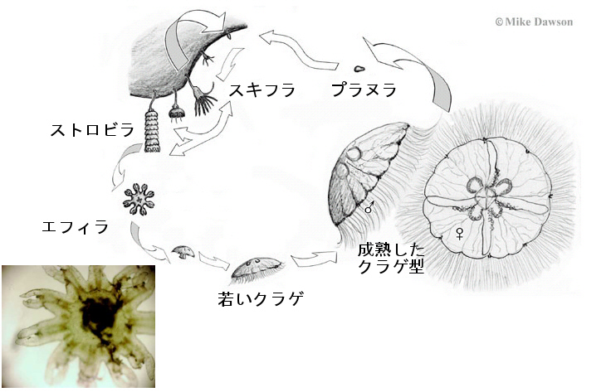
http://www.aquamarine.unsw.edu.au/tS/Biology/Ecology/LifeHistory/ScyphozoaLH.html#life-cycle
http://www.zoology.uwa.edu.au/staff/rblack/z201-lab17.html

クラゲとイソギンチャクの写真と解説が豊富な下記のサイトを尋ねてみましょう。
http://www3.ocn.ne.jp/~kmitoh/index.html

ヒドロ虫綱クダクラゲ目のヨウラククラゲ（群体である）
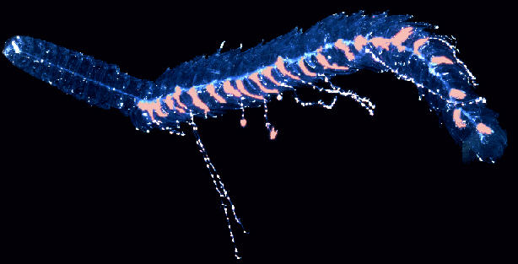
http://www3.ocn.ne.jp/~kmitoh/seibutu/kurage/kurage.html
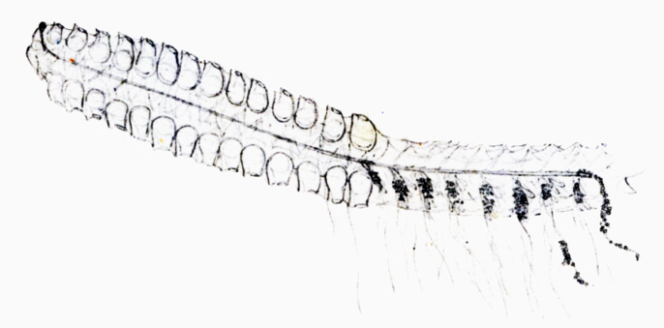
著者大学時代のスケッチ

ヒドロ虫綱クダクラゲ目のカツオノエボシ（英語ではPortuguese man-of-war）（群体である。また刺胞には強い毒があり危険）
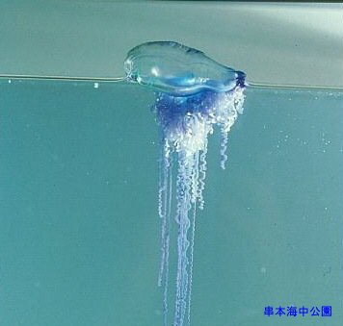
http://www.env.go.jp/nature/nco/kinki/kushimoto/kaisetu.htm

箱虫綱アンドンクラゲ目のハコクラゲ
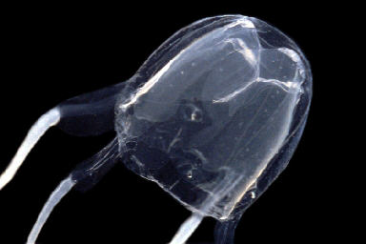
http://www3.ocn.ne.jp/~kmitoh/seibutu/kurage/kurage.html

鉢虫綱ミズクラゲ目のミズクラゲ
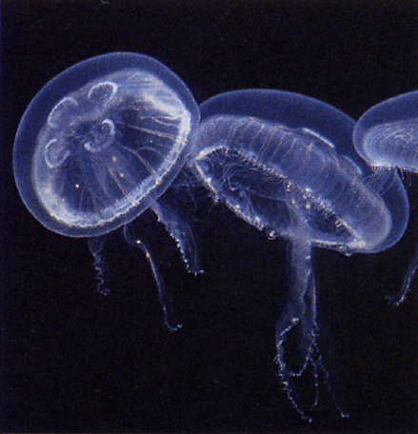

鉢虫綱ビゼンクラゲ目のエチゼンクラゲ（大きい。傘径１ｍ）
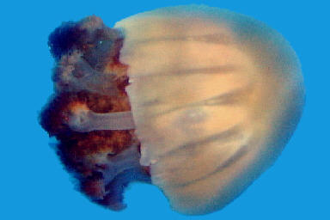
http://www3.ocn.ne.jp/~kmitoh/seibutu/kurage/kurage.html

花虫綱イソギンチャク目のミドリイソギンチャク
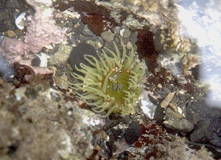
http://www.umi-net.toba.mie.jp/aquarium/kids/zukan/koucyou.html

花虫綱ヤギ目サンゴ亜目のイソバナ（透明なエビが見える）
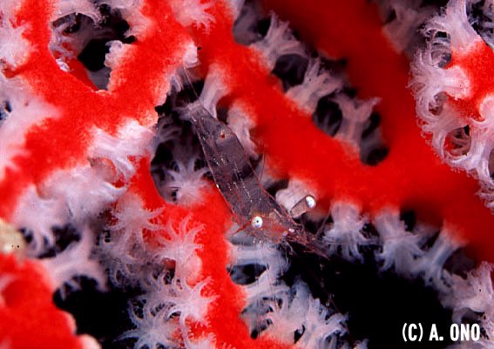
http://online.divers.ne.jp/ono/ebi1/ebi1-14.html

有櫛動物門（Ctenophore）
有櫛動物は、前書きに述べたように繊毛が一列に並んだ櫛板が８本縦列していて、この櫛板の同調した繊毛運動によって移動する。櫛板の繊毛運動は光の当たり具合によって虹色に輝き、きわめて美しい。

クシクラゲゲの仲間には、形の変わったものがたくさんいるが、触手の有無によって、次の２綱に分ける。

有触手綱（Tentaculata）
無触手綱（Atentaculata）

代表的なクシクラゲの仲間の写真。
有触手綱フウセンクラゲ目フウセンクラゲ（２本の触手が見える）
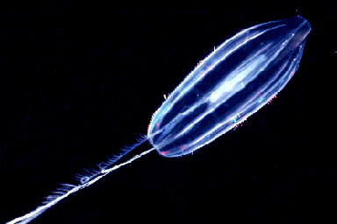
http://www3.ocn.ne.jp/~kmitoh/seibutu/kurage/fuusenkurage/fuusenkurage.html

有触手綱カブトクラゲ目のカブトクラゲ
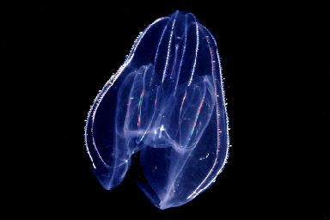
http://www3.ocn.ne.jp/~kmitoh/seibutu/kurage/kabutokurage/kabutokurage.html

有触手綱オビクラゲ目オビクラゲ
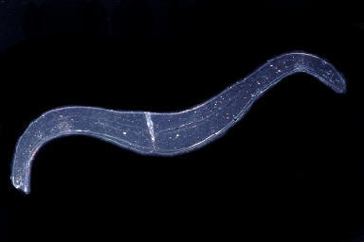
http://www3.ocn.ne.jp/~kmitoh/seibutu/kurage/obikurage/obikurage.html
無触手綱ウリクラゲ目ウリクラゲ
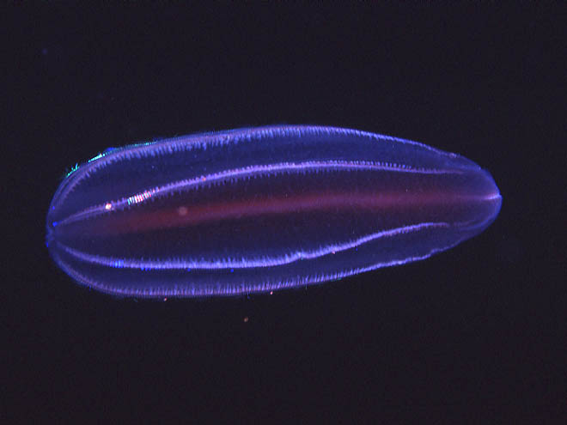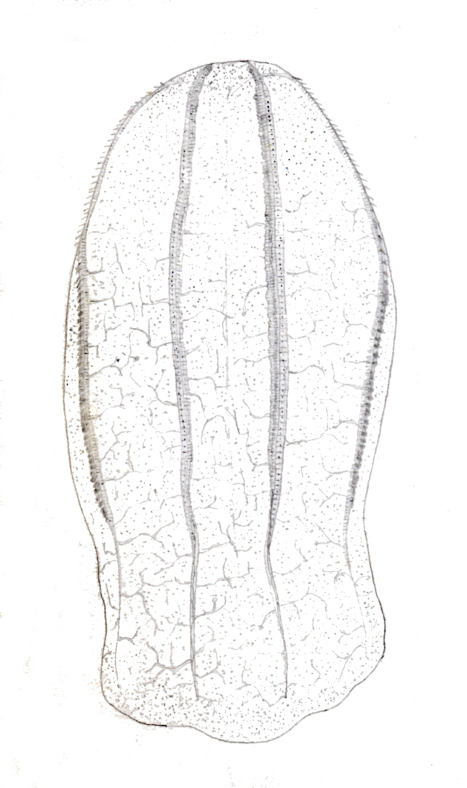 http://www.asahi-net.or.jp/~ae5t-sgr/sonota2/urikurage.htm 著者大学時代のスケッチ

昭和天皇は相模湾で多くの無脊椎動物を採集して、記載・分類し、その成果を生物学御研究所から出版している。昭和天皇が1941年に採集した有触手綱のコトクラゲは変わったクシクラゲで、幼生には櫛板列があるが成体ではなくなって、海藻やウミケイトウ類、ウニ類などの体表の上をはって移動する。駒井 卓によってLyrocteis imperatoris Komaiと命名された。

４．扁形動物門（Platyhelminthes）

扁形動物になって体表を覆う外胚葉と腸管を作る内胚葉の間に中胚葉が見られようになり、三胚葉性になる。しかしながら、外胚葉と内胚葉の間は中胚葉性の組織で埋められているばかりで腔所（腹腔）は存在せず、無体腔動物（Acoelomate）と呼ばれる。

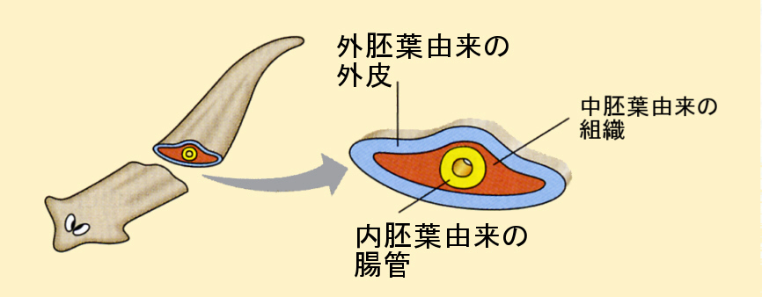

よく知られた扁形動物は、ナミウズムシ（プラナリアとよく呼ばれるが、プラナリアは渦虫綱ウズムシ目プラナリア科に属する種の総称）であろう。ナミウズムシはきれいな流水の石のしたなどに棲む扁形動物で、昔から再生の実験で有名である。

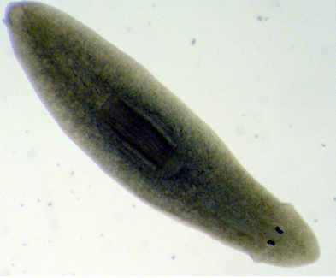
ナミウズムシ
http://www.cwu.edu/~biology/eZoologist/PlatySlides.html

次の図は、ナミウズムシの解剖模式図である。腸管は発達しているが、肛門はなく、口から餌を取り込み、未消化物は口から排出している。刺胞動物や有櫛動物にも、神経細胞は存在したが、網状の散在神経系であった。プラナリアでは神経細胞が運動方向の先端に集積し、神経節（ganglion）を構成するようになる。また、そこから１対の神経索が後方に体の後端まで伸び、両者ははしごのように横に連結し、はしご型神経系を構成している。
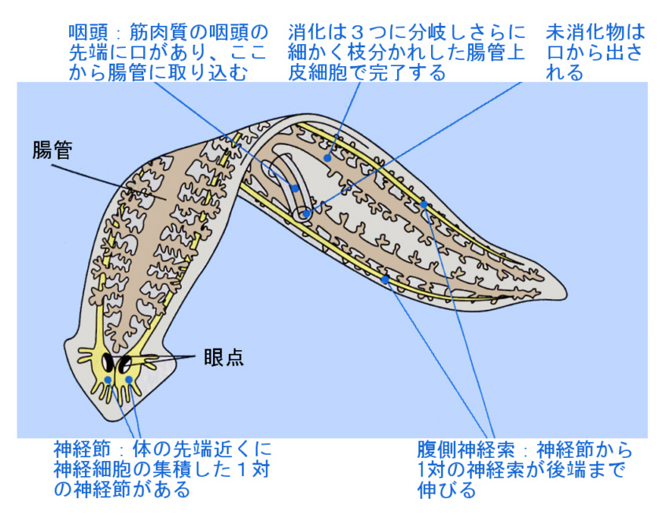
扁形動物は、さらに次の４綱に分類される。

渦虫綱（Turbellaria）
単生綱（Monogenea）
吸虫綱（Trematoda）
条虫綱（Cestoidea）

海産の多岐腸類ウズムシの中には、美しいものが多い。以下の写真は外国産。
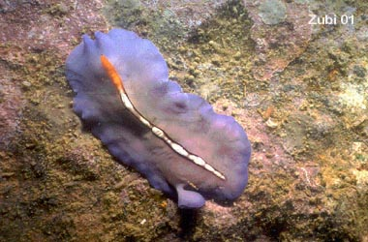
http://www.starfish.ch/Fotos/flatwormblau.html

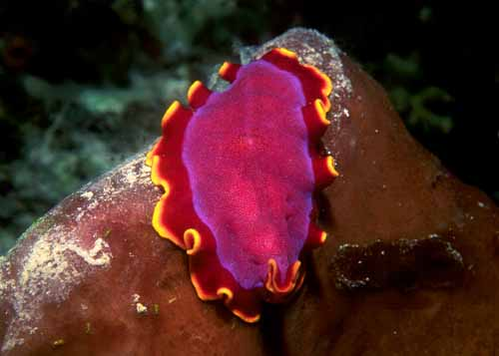
http://coralsphere.com/flatworm.html

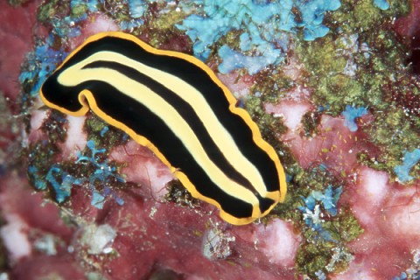
http://www.blackstone-aviaries.com/Scuba/

湿った庭などでよく見かけるクロイロコウガイビルは、ヒルと入っているが環形動物のヒルではなく扁形動物の渦虫綱ウズムシ目の動物である。
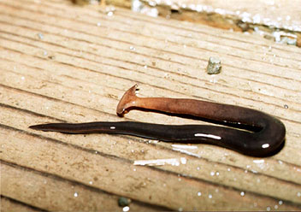
http://www5b.biglobe.ne.jp/~hilihili/keitou/mizika/hen-nihai/kougaibiru.html

ウズムシ以外は寄生性の種が多い。たとえば、ニホンジュウケツキュウチュウ（日本住血吸虫）（fluke）やサナダムシと言われる各種の条虫（tape worm）などである。

プラナリアの再生能力はすばらしく、1cmの体を4から5つに切り離しても、すべての断片からもとのプラナリアが再生してくる（切っても切ってもプラナリア）。これに注目して再生の研究が盛んに行なわれている。次のサイトにそのまとめがあるので是非、見てください。
http://www.riken.go.jp/r-world/info/release/news/2003/dec/#frol_01

プラナリアに関するすべて。
http://www.t3.rim.or.jp/%7ehylas/planaria/index.html

